Botones en WPF
Cuando se crean elementos dentro del Grid se puede hacer de manera lanual es escribir código en XAMP o usando el toolbox proporcionado por VisualStudio.
XAMP es sililar a HTML y a XML, en este caso agregamos tag para agregar cada elemento, hay tags aue se abren y se cierran
<Button> Mi Boton </Button>
en algunos casos los tags se define de otra manera
<Button />
Dentro de un TAG se pueden colocar atributos
<Button Content=”Mi Boton” />
Los Tags son selsibles a mayúsculas y minúsculas
En el TAG es posible colocar atributos y su valor
<Button Content=”Mi Boton” />
Los atriubots también se pueden colocar como tags hijas de la principal
<Button>
<Button.Content> Mi Boton </Button.Content>
</Button>
Para definer la posicion de nuestro elementos es posible hacerlo a través de HorizontalAlignment y VerticalAlignment
Con margin indicamos aue distancia a partir de cada referencia L. T. R. B
HorizontalAlignment=”Left”
VerticalAlignment=” Top”
Margin=”100,100,0,0”
Como content solo permite un elemento usamos a <WrapPanel> para poder colocar más de un elemento
Ahora crearemos un botón de manera manual:
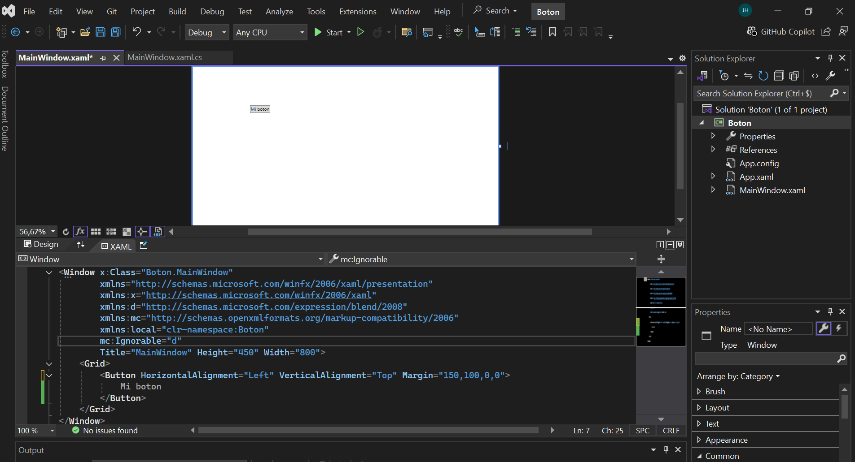
En este caso agregamos manual mente los parámetros para alinear el botón, en este caso definimos que esta alineado hacia la izquierda y la parte superior de la ventana.
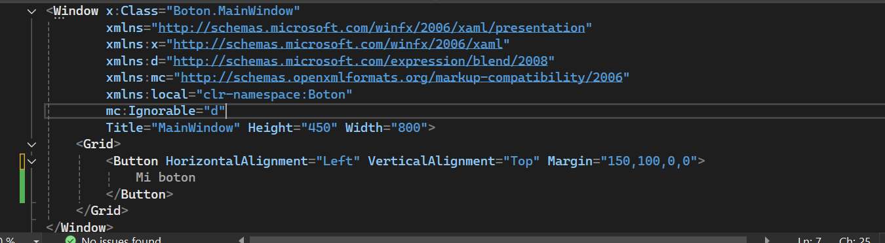
E margin define las distancias con cada uno de las referencias definidas en este caso se alinea vertical mente a 150 del margen izquierdo y a 100 del margen superior
Ahora se mostrara como realizar el botón con ayuda del toolbox
En este caso desplegamos el toolbox y seleccionamos el elemento de interés en eset caso será un botón, una vez seleccionado se arrastra hasta la ventana de trabajo. Una vez lo agreguemos será visible dentro del código XAMP
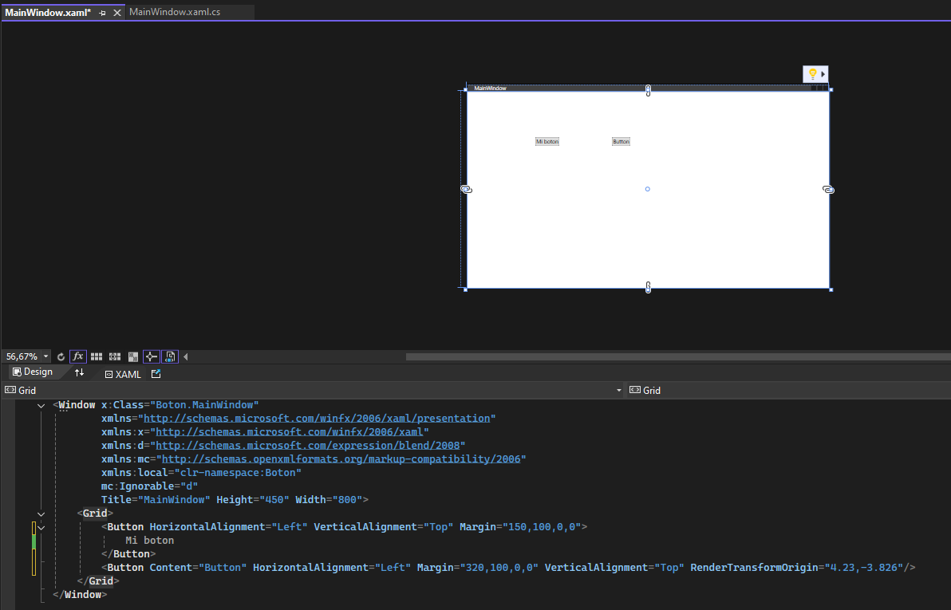
En la parte derecha inferior encontraremos el cuadro de propiedades, si seleccionamos la llave se mostraran todas las configuraciones de apariencia asociadas al elementos; pero si escogemos el símbolo del rayo se presentaran todos los eventos que se pueden asociar al elemento.
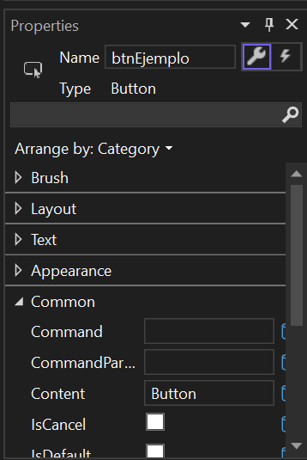
Es posible crear un contenedor que contenga varios elementos mas para eso usaremos Wrappanel, en el siguiente ejemplo se pondrán dos cuadros de texto al interior de un boton
<Button HorizontalAlignment="Left" VerticalAlignment="Top" Margin="150,200,0,0">
<WrapPanel>
<TextBlock>Mi primer contenido</TextBlock>
<TextBlock HorizontalAlignment="Left" VerticalAlignment="Top" Margin="30,30,0,0">Mi segundo contenido</TextBlock>
</WrapPanel>
</Button>
